Utlumování rodného čísla a jeho využívání ve veřejné správě
Rodné číslo je v mnoha agendách využíváno pro identifikaci osoby a při jeho náhradě je nutné soustředit se právě na tento požadavek. Dle dlouhodobé strategie je pro identifikaci osoby vhodné použití typu a čísla osobního dokladu jako primárního identifikátoru (nejlépe s doplněním minimálně jména a příjmení pro odstranění možnosti chyby přepisu.
Útlum užívání rodného čísla může být prováděn postupně bez nutnosti jednorázové hromadné změny. Základním požadavek ale je, aby občan nemusel rodné číslo nijak dokládat. Rodné číslo jako takové bude nadále jednotlivým agendám dostupné a mohou s ním pracovat i bez požadavku jeho doložení ze strany občana.
Mnoho právních předpisů výslovně požaduje doložení rodného čísla občanem a jeho vedení v informačních systémech veřejné správy, ačkoli již k tomu není důvod a sami správci AIS vedou rodné číslo jen protože jim to přikazuje právní předpis. Je nutné provést okamžitou právní analýzu užívání rodného čísla a to ve dvou krocích
- Odstranění povinnosti vést a dokládat rodné číslo tam, kde je to již obsolentní
- Nalézt a řešit procesy, které se v současném právním nastavení bez rodného čísla neobejdou a tyto procesy změnit (příkladem je Insolvenční rejstřík, kde již byla dojednána změna procesu)
Bude rodné číslo odstraněno?
Nikoli, ale zůstane jako klientský identifikátor pro agendy matrik
Co se tedy děje?
Útlum využívání rodného čísla. Ač zákon č. 430/2023 Sb. odstranění rodného čísla z občanských průkazů (původně plánované po 31.12.2024) zrušil, neznamená to opuštění principu jeho utlumování. Zrušení nastalo z důvodu velké tlaku soukromoprávního sektoru, který nebyl připravený na využívání náhradního řešení pomocí identifikace subjektu dle BSI. Veřejná správa však tento problém nemá a utlumování by u ní mělo pokračovat.

Pozitiva rodných čísel
- Ideální nástroj pro udržení vazby údajů na jednu osobu
- Snadno konstruovatelný – každý si musí zapamatovat jen 4 cifry za lomítkem
- Ochrana proti přepisu – modulo 11

Negativa rodných čísel
- Významový, v podstatě veřejný a nerevokovatelný
- Stejný ve všech evidencích státních či soukromých, umožňuje tedy jednoduché spojení údajů
- Zcela proti požadavkům ochrany dat - GDPR
Zajímavý fakt
Pro kombinaci „Jméno, Příjmení, datum narození“ existuje pouze 3‰ osob v ROB, které nejsou určeny jednoznačně, což je však více než 30 000 osob
Osoby bohužel osobní údaje mění
Jednoznačná trvale platná identifikace osob Typ a číslo dokladu, Jméno, Příjmení uvedené na dokladu (pro jistotu datum narození)

Postupy spojené s BSI
- Získám osobní údaje fyzické osoby
- Pokusím se na jejich základě získat BSI
- Nemusím na to mít souhlas fyzické osoby– oprávnění ze zákona
- Pokud BSI získám, pak vím, že sada údajů identifikuje právě jednu osobu
- Získané BSI si mohu uložit pro své potřeby
- Pokud vedu evidenci zákazníků apod., mohu BSI připojit do této evidence
- Pokud stejné BSI u více záznamů – jedná se o tutéž osobu
- Pokud získám stejné BSI pro „nového“ zákazníka stejné jako u již u uloženého záznamu – jedná se o tutéž osobu
- Komunikace s veřejnou správou
- Zaslání BSI vede k jednoznačné identifikaci (OVM si převede na AIFO)
- Mohu od úřadu získat případně klientský identifikátor apod.

Manuální získání BSI
- https://overeni.identitaobcana.cz/
- Je nutné se přihlásit prostřednictvím NIA
- Pokud jste evidováni jako podnikající fyzická osoba či statutár právnické osoby, je vám nabídnut výběr role
- Vyplníte údaje
- Získáte BSI – možné kopírovat

Automatizované získání BSI
- Wiki Správy základních registrů pro vývojáře - Přidělování BSI dle §12a - Overview (azure.com)
- Obsahuje popis služeb včetně dokumentace
- TR_BSI_OVERENI_FO
- TR_BSI_ULOZENI
- TR_BSI_VYZVEDNUT
- Service point pro volání služeb a další dokumentaci včetně příkladů volání služeb
- Žadatel je ze zákona IDENTIFIKOVANÝ uživatel služby, proto vyžadován certifikátem

Prvotní získání BSI
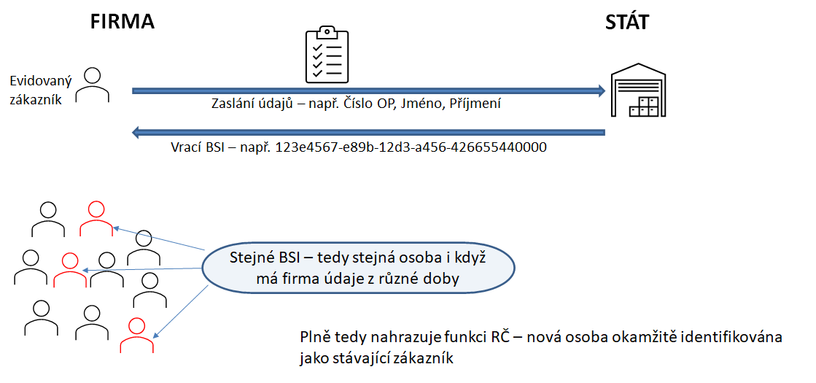

Jedna firma předává druhé na základě souhlasu občana
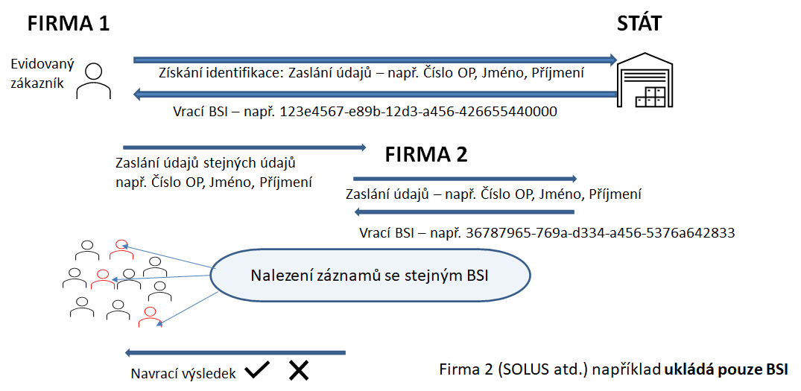

Rejstříky typu insolvenční
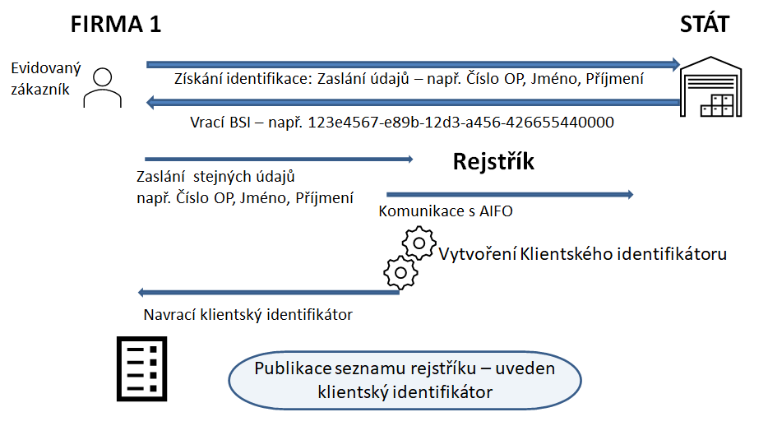

Závěrečné shrnutí
- Údržba a správa identifikátorů není jednoduchá. Výpočetní technika ji zvládne
- Neexistuje jednoduchý identifikátor, který si občan zapamatuje a všude ho uvádí
- Typ a číslo dokladu jsou klíčový identifikátor osoby
- Vždy je nutné ukládat jeden časový řez, tedy typ a číslo dokladu spolu s údaji na něm uvedenými.

